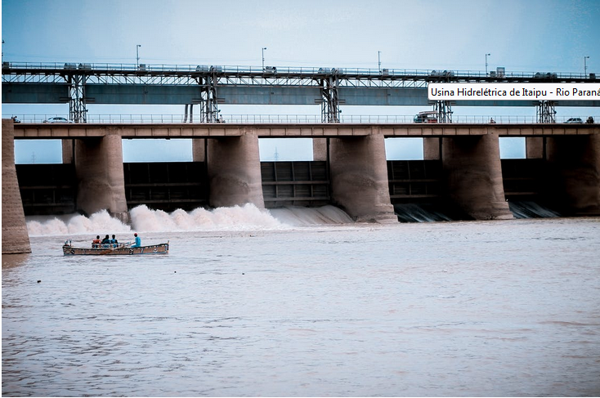
Itaipu, que tem seu significado em tupi guarani “a pedra que canta” é a usina hidrelétrica que mais produz energia mundialmente.
Constituída de 20 unidades geradoras, sendo que em condições climáticas favoráveis (chovendo em níveis dentro da normalidade), sua produção chega a media de 100 bilhões de quilowatt-hora. Aproveitando toda a potência rio Paraná no fluxo em que o rio passa pelo estado paranaense, Itaipu é uma usina de âmbito internacional e não estatal como possa parecer. Através de informações da empresa mesmo, 19,3 % da energia que o Brasil consome e 87,3 consumida no Paraguai, é a hidrelétrica de Itaipu que faz o fornecimento.
Usina binacional, pois teve sua construção através de uma Ata do Iguaçu, um documento que foi assinado em 22 de junho de 1966, por ministros brasileiros e paraguaios, sendo que os dois países aceitaram o compromisso de estudar uma forma de aproveitar os recursos hidráulicos presente as duas nações, que até o momento, era razão de contenda entre os mesmos.
As primeiras maquinas chegaram ao local em 1974 e até o final do decorrente ano ficou pronta toda a infraestrutura para o alojamento dos trabalhadores. Até o ano de 1978, 9 mil moradias para os operários foram construídas e também um hospital.
Precisaram secar o leito do rio para construírem a barragem. Então para isso, foi preciso ser construído um desvio para o rio Paraná, possuindo 2 quilômetros de extensão, 150 metros de largura e de 90 em sua profundidade. Assim que finalizaram o desvio, em 20 de outubro de 1978, o rio teve seu curso desviado.
É de se espantar os números da obra. 12,3 milhões de metros cúbicos de concreto despejados para a construção da barragem. Em apenas um dia, 14 de novembro de 1978, foram derramados 7.207 cúbicos de cimento, utilizando sete cabos aéreos. Equivalente a um total de 10 andares por hora. Em 1980, uma media de vinte mil caminhões e em torno de sete mil vagões foram necessários para o transporte de matéria prima para a barragem. Aproximadamente 40 mil pessoas, trabalhavam no canteiro de obras, ou mesmo nos escritórios, tanto no Brasil como no Paraguai, durante o auge da obra. Devido ao grande rodízio, a média de contratos por mês chegou a ser de 5 mil pessoas.
A montagem das unidades geradoras tiveram seu início em 1981, quando já estava quase finalizada a concretagem. A primeira roda de turbina (300 mil quilos), uma das pecas importadas, teve uma demora de quase três meses para ser transportada de São Paulo e o canteiro de obras.
No ano de 1982, foi finalizada a barragem, no mês de outubro, sendo que é fechado o desvio para a formação do reservatório. Uma operação então é iniciada para ajudar os animais que vivam na área que seria inundada. Foram salvos uma media de 36 mil animais pela operação que foi chamada de Mynba Kuera, que quer dizer “pega bicho” em tupi guarani. Mas o efeito da interferência do ser humano com a natureza não prejudica somente a fauna e a flora. Proprietários da área que seriam inundadas forma indenizados e abandonaram suas propriedades. Dessa forma, com a inundação, as Sete Quedas (ou Salto Guará), a maior cachoeira do mundo em volume de água até aquele momento, acabou desaparecendo. Itaipu para royalties à cidade de Guairá, pelo alagamento das Sete Quedas, considerada antes uma atração aos turistas.
Após chover forte 14 dias, o reservatório foi enchido pelo Rio Paraná, alcançando um tamanho que equivale a quatro vezes a dimensão da Bacia da Guanabara.
Em contrapartida, pelo lado oposto á barragem, o povo ribeirinho e os moradores de foz do Iguaçu assistiam o rio esvaziar, represado para o alagamento.
O enchimento do reservatório causou interferência na vida de muitas pessoas que residiam às margens do Rio Paraná, entre Foz do Iguaçu e Guairá. Por um lado, vendo esvaziar a jusante da barragem ao serem fechadas suas comportas, estão os moradores de foz do Iguaçu, de outro lado, o alagamento das Sete Quedas deixa Guairá a lamentar-se.
João Figueiredo, então presidente do Brasil e Alfredo Stroessner, presidente do Paraguai fizeram a inauguração oficial da usina em 5 de novembro de 1982, abrindo as 14 comportas do vertedouro. Mas somente em 5 de maio de 1984, a produção de energia é iniciada, quando a primeira unidade geradora entra em operação. A venda de energia tem seu inicio em 1 de março de 1985.
São entregues às subestações de foz do Iguaçu e à de Margem Direita a energia produzida em Itaipu. A hidrelétrica não é responsável no processo de transmissão de energia que acontece após a entrega por ela, sendo responsabilidade das empresas citadas: Furnas Centrais Elétricas (no Brasil) e a “Administración Nacional de Eletrcidad” a Ande (no Paraguai).
Durante a construçao da hidrelétrica, foram desapropriadas 42444 pessoas, entre as quais 38440 trabalhavam na área rural, o que acarretou diversos problemas sociais, algumas familias moravam à beira do Rio paraná e acabaram sendo desalojados, a fim de preparar o caminho para o curso da represa. Alguns moradores se refugiaram para a cidade de Medianeira, um municipio não muito distante da confluência dos rios iguacú e paraná. Algumas dessas pessoas, tiveram eventual participação em um dos grandes movimentos sociais brasileiro, o Movimento dos trabalahdores rurais sem terra.
A cidade de guaíra foi a mais afetada pela perda das sete quedas, um dos mais conhecidos pontos turísticos do país na época, de grande importância para a receita local. Em 1982 o salto foi inundado pela construção do lago de itaipu. 80 milhões de dólares foram repassadso à titulo de compensação entre 1985 e maio de 2016, mas contestações alegam que o ressarcimento não condiz com o prejuízo que foi causado.
Foram alagadas diversas áreas de moradores no extremo oeste do Paraná pelo espelho d’água da usina. Recebendo um valor suficiente pelas indenizações, os agricultores puderam comprar novas terras no brasil. Milhares emigraram para o Paraguai, por haver terras mais baratas no país e assim criaram o fenômeno social dos brasiguaios, brasileiros com sua família tem residência em terras paraguaias na fronteira com o brasil.
Segundo um relatório feito pela procuradoria geral da republica ao longo de três anos, a construção da usina ocasionou serias violações de direitos dos povos indígenas, adulterando os procedimentos para subestimar a quantidade de índios habitantes da região. Por exemplo, para a criação do lago artificial, foi inundado pela obra um numero aproximado de 135 mil hectares transferindo 40 mil pessoas entre índios e outros no Paraná. Essa área atingida estavam territórios que os índios guaranis consideravam sagrados, como o Salto de Sete Quedas.
https://www.construcoesfantasticas.tk/2022/06/usinahidreletrica-de-itaipu-itaipu-que.html

